E/ECE/324/Rev.2/Add.126/Rev.3/Amend.3−E/ECE/TRANS/505/Rev.2/Add.126/Rev.3/Amend.3
23 February 2024

Соглашение

О принятии согласованных технических правил Организации Объединенных Наций для колесных транспортных средств, предметов оборудования и частей, которые могут быть установлены и/или использованы на колесных транспортных средствах, и об условиях взаимного признания официальных утверждений, выдаваемых на основе этих правил Организации Объединенных Наций*
(Пересмотр 3, включающий поправки, вступившие в силу 14 сентября 2017 года)

Добавление 126 — Правила № 127

Пересмотр 3 — Поправка 3
Дополнение 2 к поправкам серии 03 к Правилам — Дата вступления в силу: 5 января 2024 года

Единообразные предписания, касающиеся официального утверждения автотранспортных средств в отношении
их характеристик, влияющих на безопасность пешеходов
Настоящий документ опубликован исключительно в информационных целях. Аутентичным и юридически обязательным текстом является документ: ECE/TRANS/WP.29/2023/49.
ОРГАНИЗАЦИЯ ОБЪЕДИНЕННЫХ НАЦИЙ
Пункт 2.1 изменить следующим образом:
«2.1 “Зона испытания верхней части капота с использованием модели головы взрослого” — это зона на внешних поверхностях передней конструкции. Она ограничена:
a) спереди: дугой охвата (WAD) длиной 1700 мм либо линией, проходящей на расстоянии 82,5 мм позади контрольной линии переднего края капота, в зависимости от того, какая из этих линий удалена больше всего назад при заданном боковом положении;
b) сзади: WAD 2500 либо линией, проходящей на расстоянии 82,5 мм перед задней контрольной линией капота, в зависимости от того, какая из этих линий удалена больше всего вперед при заданном боковом положении; и
c) с каждой стороны: линией, проходящей на расстоянии 82,5 мм внутрь от боковой контрольной линии.
Расстояние в 82,5 мм определяется с помощью гибкой ленты, удерживаемой внатяжку вдоль внешнего контура поверхности транспортного средства».
Пункт 2.8 изменить следующим образом:
«2.8 “Задняя контрольная линия капота” (ЗКЛК) означает геометрическое место наиболее удаленных в заднем направлении точек контакта между шаром диаметром 165 мм и передней конструкцией транспортного средства, когда этот шар проходит в поперечном направлении по фронтальной части транспортного средства, оставаясь в постоянном контакте с ветровым стеклом (см. рис. 2). В ходе этой операции стеклоочистители и рычаги стеклоочистителей снимаются.
…»
Пункт 2.44 изменить следующим образом, включив рис. 12 и 13:
«2.44 “Зона испытания ветрового стекла” — это зона на внешней поверхности ветрового стекла. Она ограничена (см. рис. 12):
a) спереди: линией, проходящей на расстоянии 100 мм позади матового затемнения ветрового стекла. В отсутствие матового затемнения эта линия измеряется от видимого края материала ветрового стекла;
b) сзади: WAD 2500 либо линией, проходящей на расстоянии 130 мм перед задним видимым краем материала ветрового стекла, в зависимости от того, какая из этих линий выступает больше всего вперед при заданном боковом положении;
c) с каждой стороны: линией, проходящей на расстоянии 100 мм внутрь от матового затемнения ветрового стекла. В отсутствие матового затемнения эта линия измеряется от бокового видимого края материала ветрового стекла.
Для а) и с): расстояние в 100 мм определяется с помощью гибкой ленты, удерживаемой внатяжку вдоль внешнего контура поверхности транспортного средства под углом 90° к касательной к границе матового затемнения, либо — в отсутствие матового затемнения — эта линия измеряется от видимого края.
Для b): расстояние в 130 мм определяется с помощью гибкой ленты, удерживаемой внатяжку вдоль внешнего контура поверхности транспортного средства под углом 90° к касательной к заднему видимому краю ветрового стекла.

Рис. 12
Зона испытания ветрового стекла
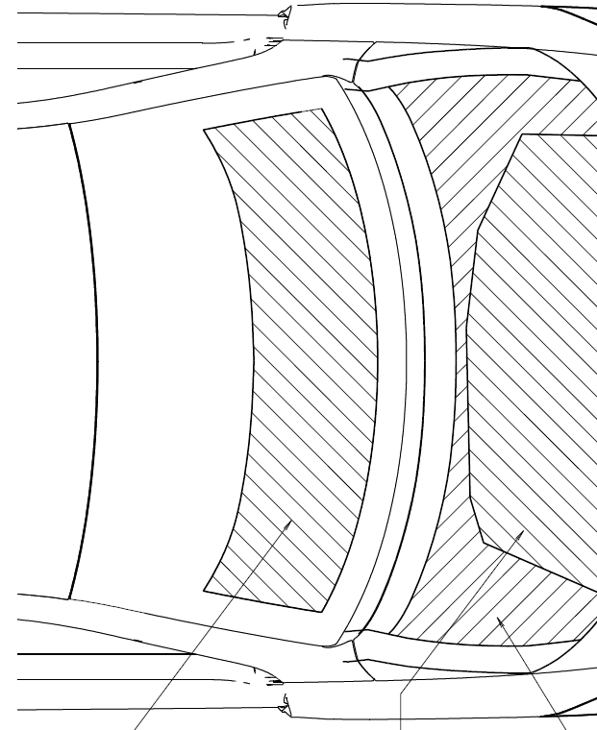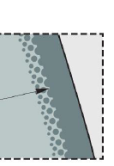
(все размеры указаны в мм)
100
100
Видимый край ветрового стекла: 130 мм или WAD 2500,
в зависимости от того, какая из этих линий выступает больше всего вперед
130
Матовое затемнение (например, черная печатная полоса) или, в отсутствие затемнения, видимый край материала ветрового стекла
Матовое затемнение, например черная печатная полоса (сплошная)
Измерять перпендикулярно
В зависимости от геометрической формы, если b) и c) не пересекаются, что приводит к появлению открытой зоны испытания, тогда маркировку изменяют, используя для этого кратчайшее расстояние, так чтобы ограничить открытую зону испытания (см. рис. 13).

Рис. 13
Определение верхнего угла с помощью “кратчайшего расстояния”
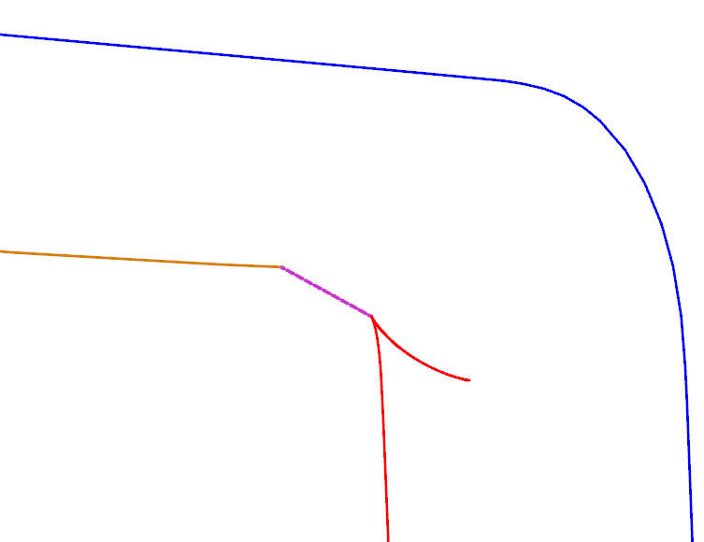
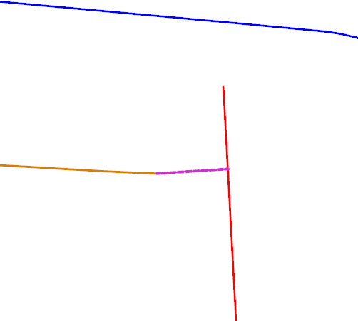
Боковая и задняя ограничительные линии не доходят
до пересечения
Соединительная линия
R
S
Боковая ограничительная линия не доходит до задней ограничительной линии
Соединительная
линия
R

S
Задняя ограничительная линия
не доходит до боковой ограничительной линии
Соединительная линия
R
S

Испытания, назначенные для любых точек измерения в зоне ветрового стекла, расположенных перед WAD 1700 и на этой линии, проводятся с использованием ударного элемента в виде модели головы ребенка. Испытания, назначенные для любых точек измерения в зоне ветрового стекла, расположенных за WAD 1700, проводятся с использованием ударного элемента в виде модели головы взрослого».
Пункт 2.45, включить рис. 14 и 15 и изменить следующим образом:
«2.45 “Зона контрольного испытания накладки рамы” обычно расположена вблизи задней части зоны испытания капота и передней части зоны испытания ветрового стекла.
Для испытаний с использованием модели головы взрослого, если таковые проводятся, данная область ограничена:
a) спереди: самой передней границей зоны испытания верхней части капота с использованием модели головы взрослого, определенной в пункте 2.1, либо линией, проходящей на расстоянии 82,5 мм перед задней контрольной линией капота, в зависимости от того, какая из этих линий удалена больше всего назад при заданном боковом положении; и
b) сзади: WAD 2500 либо передним краем зоны испытания ветрового стекла, в зависимости от того, какая из этих линий удалена больше всего вперед при заданном боковом положении.
Для испытаний с использованием модели головы ребенка данная область ограничена:
a) спереди: самой передней границей зоны испытания верхней части капота с использованием модели головы ребенка, определенной в пункте 2.16, либо линией, проходящей на расстоянии 82,5 мм перед задней контрольной линией капота, в зависимости от того, какая из этих линий удалена больше всего назад при заданном боковом положении; и
b) сзади: WAD 1700 либо передним краем зоны испытания ветрового стекла, в зависимости от того, какая из этих линий удалена больше всего вперед при заданном боковом положении.
С каждой стороны зона контрольного испытания накладки рамы ограничена линией TP (см. рис. 14), где:
a) “точка Т” — задний угол зоны испытания верхней части капота; а
b) “угловая точка P” — нижний угол зоны испытания ветрового стекла; с использованием гибкой ленты, удерживаемой внатяжку от точки T до точки P.

Рис. 14  Боковые границы зоны контрольного испытания накладки рамы  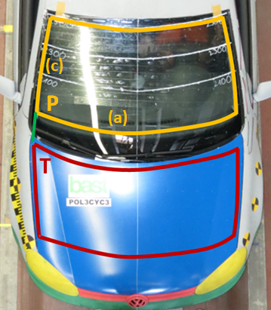 | Рис. 15  Частный случай, когда отсутствует четкий угол с “точкой P”  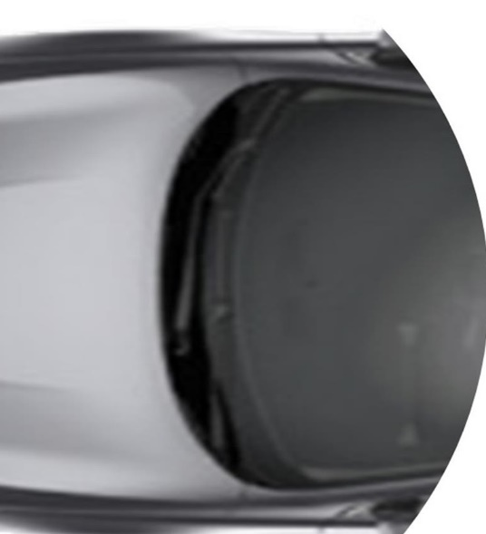  45°  +x  (a)  P  (c)
Если отсутствует четкая “точка Р”, где бы пересекались линии а) и с), определенные в пункте 2.44, то искомая “точка Р” определяется в точке первичного касания вертикальной плоскости, пересекающей вертикальную продольную центральную плоскость транспортного средства под углом 45°, с соединительной линией а)–с) границы зоны испытания ветрового стекла, как показано на рис. 15.
Испытания, назначенные для любых точек контроля, расположенных в зоне контрольного испытания накладки рамы перед WAD 1700 и на этой линии, проводятся с использованием ударного элемента в виде модели головы ребенка. Испытания, назначенные для любых точек контроля, расположенных в зоне контрольного испытания накладки рамы за WAD 1700, проводятся с использованием ударного элемента в виде модели головы взрослого».
Пункт 2.48, включить рис. 16 и изменить следующим образом:
«2.48 “Атипичное разрушение ветрового стекла” — это ситуация, при которой удар модели головы о ветровое стекло приводит по крайней мере к одному из следующих результатов:
- абсолютное значение минимального показателя производной ускорения модели головы по времени оказывается меньше 180 g/мс в течение первых 4 мс после первоначального касания модели головы с ветровым стеклом, как показано на рис. 16; или

Рис. 16
График и формула для критерия рывка
│min ($\frac{da}{dt}$) │< 180 g/мс, для 0 < t < 4 мс
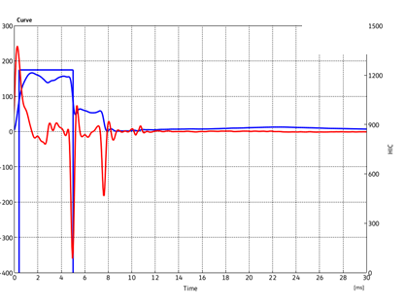
Кривая ускорения a(t)
Производная (кривая рывка) $\frac{da}{dt}$
Минимум: пик рывка
Время [мс]
Ускорение [g]
Производная = кривая рывка [g/мс]
4 мс
b) на графике зависимости ускорения от времени минимальное значение ускорения, составляющее менее 300 м/с² в интервале между начальным пиком и 10 мс, достигается более чем через 4 мс, либо разрушение стекла, которое распространяется на все ветровое стекло, визуально не наблюдается».
Включить новый пункт 2.49 следующего содержания:
«2.49 “Треть зоны испытания ветрового стекла” означает геометрический след зоны между боковыми границами зоны испытания ветрового стекла согласно определению в пункте 2.44 c), измеряемый при помощи гибкой ленты по внешнему контуру ветрового стекла на любой поперечной секции, разделенной на три равные части».
Пункт 4.2 изменить следующим образом:
«4.2 Каждому типу транспортного средства, официально утвержденному в соответствии с приложением 4,.. присваивают номер официального утверждения.
…дополнения 1 к ним, с использованием конкретных положений, касающихся границы WAD 2100;
E11*127R03/01/T*2439*01.
c) буквой “F” в случае транспортных средств, официально утвержденных на основании конкретных положений, касающихся ЗКЛК, в соответствии с пунктами 11.12 и 11.13.
Пример:
Пример первого распространения 2439-го официального утверждения типа, предоставленного Соединенным Королевством Великобритании и Северной Ирландии в отношении официального утверждения транспортного средства на основании поправок третьей серии к Правилам № 127 ООН и дополнения 2 к ним, с использованием конкретных положений, касающихся границы ЗКЛК;
E11*127R03/02/F*2439*01».
Включить новые пункты 11.12 и 11.13 следующего содержания:
«11.12 Независимо от предписаний пункта 11.9, до 1 сентября 2030 года Договаривающиеся стороны, применяющие настоящие Правила, продолжают предоставлять официальные утверждения типа с использованием конкретных положений, касающихся ЗКЛК (см. сноску 2 в пункте 2.1).
11.13 Независимо от предписаний пунктов 11.10 и 11.11, до 1 сентября 2031 года Договаривающиеся стороны, применяющие настоящие Правила ООН, продолжают признавать официальные утверждения типа, предоставленные с использованием конкретных положений, касающихся ЗКЛК (см. сноску 2 в пункте 2.1)».
Пункты 11.12–11.13 (прежние) пронумеровать как пункты 11.14–11.15.
Приложение 5
Пункт 4.2 изменить следующим образом:
«4.2 Проводят не менее девяти испытаний с использованием ударного элемента в виде модели головы ребенка в зонах испытания, включающих как зону испытания на удар ребенка о верхнюю часть капота, так и зону испытания на удар ребенка о ветровое стекло, т. е. по три испытания в средней трети и в каждой из боковых третей зон испытания на удар ребенка/невысокого взрослого, в тех точках, где риск нанесения телесных повреждений наиболее велик. По возможности по крайней мере одно из этих девяти испытаний проводят в зоне испытания ветрового стекла. Кроме того, по усмотрению технической службы одно из этих девяти испытаний может проводиться в зоне контрольного испытания накладки рамы.
Для каждого испытания на ветровом стекле используют неповрежденное и не подвергавшееся испытанию ветровое стекло.
Испытания проводят на конструкциях различных типов, если они не являются одинаковыми в зоне, подлежащей оценке, и в тех точках, где опасность нанесения телесных повреждений является наиболее высокой. С учетом любой симметрии ветрового стекла и соответствующих конструкций количество испытаний в зоне испытания ветрового стекла может быть сокращено по усмотрению технической службы».
Пункт 5.2 изменить следующим образом:
«5.2 Проводят не менее девяти испытаний с использованием ударного элемента в виде модели головы взрослого в зонах испытания на удар взрослого, включающих как зону испытания на удар взрослого о верхнюю часть капота, так и зону испытания на удар взрослого о ветровое стекло, т. е. по три испытания в средней трети и в каждой из боковых третей зон испытания на удар взрослого, в тех точках, где риск нанесения телесных повреждений наиболее велик. По возможности по крайней мере одно из этих девяти испытаний проводят в зоне испытания ветрового стекла. Кроме того, по усмотрению технической службы одно из этих девяти испытаний может проводиться в зоне контрольного испытания накладки рамы.
Для каждого испытания на ветровом стекле используют неповрежденное и не подвергавшееся испытанию ветровое стекло.
Испытания проводят на конструкциях различных типов, если они не являются одинаковыми в зоне, подлежащей оценке, и в тех точках, где опасность нанесения телесных повреждений является наиболее высокой.
С учетом любой симметрии ветрового стекла и соответствующих конструкций количество испытаний в зоне испытания ветрового стекла может быть сокращено по усмотрению технической службы».

* Прежние названия Соглашения: Соглашение о принятии единообразных условий официального утверждения и о взаимном признании официального утверждения предметов оборудования и частей механических транспортных средств, совершено в Женеве 20 марта 1958 года (первоначальный вариант); Соглашение о принятии единообразных технических предписаний для колесных транспортных средств, предметов оборудования и частей, которые могут быть установлены и/или использованы на колесных транспортных средствах, и об условиях взаимного признания официальных утверждений, выдаваемых на основе этих предписаний, совершено в Женеве 5 октября 1995 года (Пересмотр 2).
Или WAD 2100 в соответствии с пунктами 11.9–11.11.
Если ЗКЛК не находится на капоте, а линия, проходящая на расстоянии 82,5 мм перед ЗКЛК, находится сзади WAD 2100, то в качестве ЗКЛК используют задний физический край капота в соответствии с пунктами 11.12 и 11.13.
От границы WAD 2100, если это применимо, в соответствии с пунктами 11.9–11.11.

